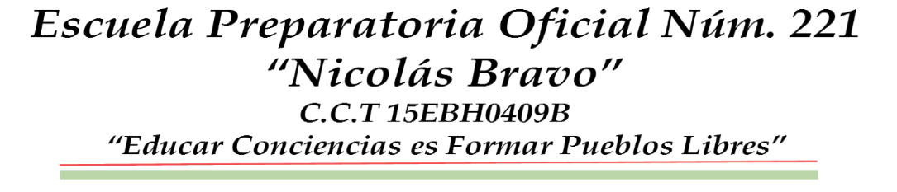
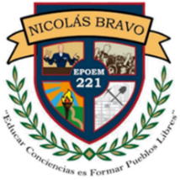


CARTA COMPROMISO DE LOS ALUMNOS
Estoy enterado (a) que:
Los servicios de Orientación y Tutoría han sido creados para mejorar la calidad de mi aprendizaje y que el Orientador Educativo y el Tutor me van a acompañar a lo largo de mis estudios para apoyarme a solucionar cualquier problema académico que se me presente, con la finalidad de concluir exitosamente mis estudios de educación media superior.
Por medio de ese documento Yo |  | Alumno (a) del Grupo
Me comprometo a asistir puntualmente a las sesiones de Orientación Educativa y Tutoría en los horarios asignados.
También me comprometo a hacer mi mejor esfuerzo en la escuela como estudiante y como compañero a partir de ahora. Asimismo, me comprometo a aceptarme y quererme tal como soy, con todas mis cualidades y defectos, por lo tanto, seré sincero (a) en la expresión de mis sentimientos y mis ideas.
Respetaré y aceptaré a mis compañeros tal y como son. Estoy dispuesto a integrarme al trabajo en equipo haciendo a un lado las diferencias personales y apoyaré a todos con quienes trabaje.
Acataré las “Reglas de Convivencia” que se acuerden en mi grupo, con el fin de crear un ambiente agradable de cordialidad dentro y fuera del salón. Cuidaré la salud de mi cuerpo y de mi mente, porque ello me ayuda a crecer con mayor seguridad y confianza.
Aceptaré en forma positiva la organización de los profesores, les evitaré problemas y estaré dispuesto a proponer mejoras y soluciones para mi grupo.
Mientras esté dentro del salón de clases, puedo aprender disfrutado, saludablemente, con compromiso de cada vez ser mejor persona y estudiante. Estoy consciente que el empeño que le dedique a mis estudios de preparatoria es para mí beneficio personal.
Asimismo, manifiesto estar enterado (a) de la importancia de mi asistencia a clases la cual no puede ser menor al 80%, el portar mi uniforme en forma adecuada y por supuesto la puntualidad y respeto a mis horarios de Entrada, Clase y Salida y lo que representa no cumplirlos.
Estoy de acuerdo:
ECATEPEC DE MORELOS A |  | DE |  | DE | 20



 |  |  | DR. RAMIRO CANTORAN QUIROZ
NOMBRE Y FIRMA DE ALUMNO | NOMBRE Y FIRMA DEL ORIENTADOR (A) | NOMBRE Y FIRMA DEL TUTOR VO. BO. DIRECTOR ESCOLAR
AV. VALLE DE GUADALQUIVIR S/N, COL. UNIDAD OBRERO HABITACIONAL CTM XIV. ESTADO DE MÉXICO, C.P. 55235. TELS. 51147793
CORREO ELECTRÓNICO preparatoria221@hotmail.com

